Образовательная деятельность по физической культуре (плавание).
Гороховой М.П., Инструктора ФИЗО
Возрастная группа | Рекомендуемые упражнения и игры с 18 мая по 22 мая 2020года 935 неделя)
Младший дошкольный возраст 3-4 года | Разминка на суше: Ходьба на носках, пятках, на внешней стороне стопы, лёгкий бег, меняя направление кругом. Ходьба  1. Ноги слегка расставить, кубики за спиной. Руки выпрямить вперёд, поставить кубик на кубик - и.п.  2. И.п. то же, кубики в стороны, к плечам, вниз  3. Стоя, ноги врозь кубики на полу у пяток, руки дугой вверх наклон вниз до кубиков - и.п.  4. Стоя, кубики внизу в руках. Поднять согнутую ногу, стукнуть под коленом - и.п.  5. Сидя, руки в упоре сзади, кубики под согнутыми коленями. Развести колени до упора, соединить.  6. Ноги слегка расставить, руки вниз. 10 подскоков поворачиваясь вокруг себя.  Игровое упражнение «Цветочки кружатся»  Игра «Отгадай загадку»  Взрослый загадывает движение, показывает ребенку, ребенок отгадывает движение.
Средний дошкольный возраст 4-5 лет | Разминка на суше: Ходьба на носках, пятках, на внешней стороне стопы, лёгкий бег, меняя направление кругом. Ходьба.  1. Ноги слегка расставить, мячи за спиной. Руки выпрямить вперёд соеденить мячи  2. И.п. то же, кубики в стороны, к плечам, вниз  3. Стоя, ноги врозь, руки дугой вверх наклон вниз  4. Стоя, мяч внизу в руках. Поднять согнутую ногу, стукнуть под коленом - и.п.  5. Сидя, руки в упоре сзади, мячи под согнутыми коленями. Развести колени до упора, соединить.  6. Ноги слегка расставить, руки вниз. 10 подскоков поворачиваясь вокруг себя.  Игровое упражнение «Цветочки кружатся»  Упражнять детей в умении регулировать силу броска при попадании в цель  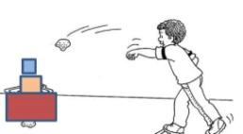  Упражнение прыжки в длину с места ( спортивная обувь)  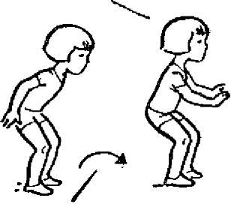  Упражнение «Велосипед»  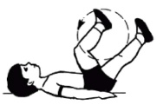
Старший дошкольный возраст 5-6 лет | Разминка на суше: Ходьба, маршируя, на носках, пятках, приставным шагом в сторону, бег со сменой направления. Ходьба.  1. «Пловец». О с. Выполнять поочерёдное вращение руками вперёд 8 раз и назад 8 раз  2. «У штурвала». Ноги врозь, руки перед грудью, локти опущены вниз. Наклон туловища вправо, и.п., влево, и.п.  3. «Поднять якорь». Ноги врозь, руки на поясе. Наклон вперёд, коснуться руками пола, и.п.  4. «Гребля». Сидя, ноги согнуты, руки в упоре сзади. Не отрывая стопы от пола, сгибая руки, лечь на спину, и.п  5. «Рыбка». Лёжа на животе, руки вытянуты вперёд. Поднять верхнюю часть туловища, ноги, руки, соединить ладони и стопы на 2 сек., и.п.  6. «Прыжки». Стоя, руки опущены вниз. Прыжки на двух ногах на месте 10 раз с разведением рук в стороны в чередовании с ходьбой  Игровое упражнение «Покачаемся на волнах: стоя врассыпную, выполнять плавные движения туловищем и руками, немного покачиваясь.  Комплекс упражнения с мячом.  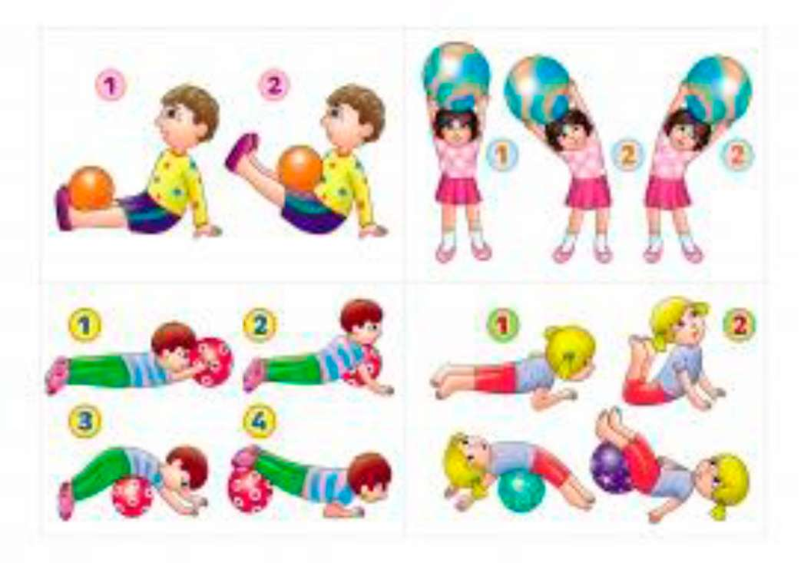
Старший дошкольный возраст 6-7 лет | Разминка на суше: Ходьба маршируя, на носках, пятках, приставным шагом в сторону Бег со сменой ведущего, направления. Ходьба  1. «Пловец». О с. Выполнять поочерёдное вращение руками вперёд 8 раз и назад 8 раз  2. «У штурвала». Ноги врозь, руки перед грудью, локти опущены вниз. Наклон туловища вправо, и.п., влево, и.п.  3. «Поднять якорь». Ноги врозь, руки на поясе. Наклон вперёд, коснуться руками пола, и.п.  4. «Гребля». Сидя, ноги согнуты, руки в упоре сзади. Не отрывая стопы от пола, сгибая руки, лечь на спину, и.п  5. «Рыбка». Лёжа на животе, руки вытянуты вперёд. Поднять верхнюю часть туловища, ноги, руки, соединить ладони и стопы на 2 сек., и.п.  6. «Прыжки». Стоя, руки опущены вниз. Прыжки на двух ногах на месте 10 раз с разведением рук в стороны в чередовании с ходьбой  Игровое упражнение «Покачаемся на волнах: стоя врассыпную, выполнять плавные движения туловищем и руками, немного покачиваясь  Упражнения для укрепления мышц спины (начинать удерживать с 5сек увеличивая время постепенно до 20-25 сек.)  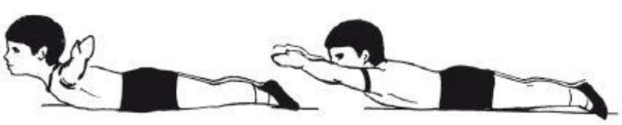  Поднимание туловища из положения лежа на спине (пресс). Взрослый держит ноги, ноги согнутые под углом 90градусов (девочки 30 раз, мальчики 35 раз в минуту).  Упражнение для пресса на хопе.  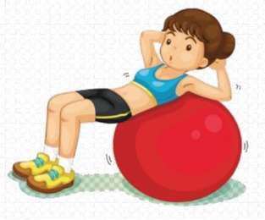
Упражнения для детей, которые можно делать дома | https://www.youtube.com/watch?v=zsmODnF3dW4  https://www.youtube.com/watch?v=sF0ODxwnwJ8

